
行业研究 | 内地房地产
6-Apr-20

内地房地产周度观察

强于大市
(维持)
老旧小区改造政策及空间解析
微信公众号

事件评论：
老旧小区改造市场空间较大，推算截至2019年末，老旧小区未来进行改造的总投资额大于6万亿元。老旧小区改造指对建成于2000年以前的缺乏配套设施的住宅小区进行改造，包含更新水电路气等配套设施，支持加装电梯，健全生活服务设施等。根据第六次人口普查对各地区按住房建成时间分的家庭户住房状况进行的抽样统计，我们测算2010年年末，2000年前建成的城镇住房面积约118.8亿平方米。考虑到老旧住宅的拆除，我们测算2019年末，2000年以前建成城镇住房建筑面积大于90亿平方米，需改造老旧小区建筑面积大于50亿平方米，未来所需总投资额大于6万亿元，市场空间较大。
老旧小区改造推进速度加快，成为稳投资切入点。老旧小区改造于2015年出于保民生考虑首次提出，于2017年末开始试点，2019年6月以来，随着棚改规模大幅下降，房地产投资增长动力有所减弱，中央密集出台针对老旧小区改造的推进部署及财政支持政策，以期在维持房地产市场平稳发展的同时，达成稳投资目标。2020年4月，住建部鼓励房地产开发企业参与老旧小区改造。
参与老旧小区改造将助力房企积累住房更新经验，提升服务及运营能力，在存量住宅时代实现持续发展。当前房企参与老旧小区改造的主要模式为：1）与政府合作，对老旧小区建筑及基础设施进行修缮及改造：当前一线城市供地相对较少，旧城区存量住宅较多，参与老旧小区改造能够使开发商积累存量住宅更新经验、培养相应人才团队，为后续发展奠定基础；2）参与BOT项目获取运营收入：老旧小区改造将对开发商的城市运营和资产管理能力提出更高要求，参与改造或将使房企的服务及运营能力得到提升，助力房企在存量住宅时代的持续发展。
数据要点：
截至4月3日，本周44个主要城市新房成交面积环比上升8%，2020年累计成交面积同比下降32%。
截至4月3日，本周13个主要城市可售面积（库存）环比上升0.4%；平均去化周期17.3个月，环比下降10%。
截至4月3日，本周15个主要城市二手房交易建面环比下降2%，2020年累计交易面积同比下降27%。
投资建议:
本周，复工复产加速推进，中央层面降低逆回购利率，降准预期持续，市场流动性得到支持。地方层面，长三角地区作为中国经济的一大增长极，一体化区域协同、金融支持等相关政策有序出台，在一定程度上体现了中央稳增长的决心。行业方面，本周房企继续公布2019年度业绩，部分业绩亮眼的公司为板块表现提供了一定支持，同时3月销售数据明显回暖，预计4月行业基本面将持续改善。维持行业“强于大市”评级。

申思聪
分析师
+852 3958 4699
shensicong@cwghl.com
SFC CE Ref: BNF 348

蔡鸿飞
分析师
+852 3958 4629
caihongfei@cwghl.com
SFC CE Ref: BPK 909

诸葛莲昕
分析师
+852 3700 7094
zhugelianxin@cwghl.com
SFC CE Ref: BPK 789

1. 老旧小区改造政策及空间解析

1.1 老旧小区改造的空间测算
根据住建部摸排，老旧小区市场空间约5万亿元。住建部、发改委、财政部在《关于做好2019年老旧小区改造工作的通知》中，将老旧小区定义为建成于2000年以前、公共设施落后影响居民基本生活、居民改造意愿强烈的住宅小区。2019年7月，住建部副部长黄艳表示，经过摸底排查，各地上报需要改造的城镇老旧小区有17万个，涉及居民上亿人，约4200万户，建筑面积约40亿平方米。2019年9月，国务院参事仇保兴表示，老旧小区改造的总投资额应是5万亿元。
我们通过第六次人口普查数据对老旧小区存量进行了测算，根据六普数据测算，2010年末，2000年以前建成城市住房建筑面积约68.4亿平方米。2010年进行的第六次人口普查数据总体遗漏率与重登率较低，因此我们以六普数据作为起点，对老旧小区存量进行了测算。第六次人口普查对各地区按住房建成时间分的家庭户住房状况进行了抽样统计。城市方面，六普抽取了约1242万户家庭户作为样本，其中约755万户居住在2000年以前建成的住房中，涉及建筑面积5.64亿平方米。六普覆盖的城市家庭总户数约1.29亿户，城市集体总户数约1058万户，城市样本家庭户数约占总城市家庭户数的8.9%，总城市家庭户数占总城市户数的92.4%。假设居住于2000年前建成的城市住房的集体户占比与家庭户占比相同，则2000年以前建成的城市家庭户住房建筑面积约68.4亿平方米。
截至2010年末，2000年以前建成城镇住房建筑面积合计约118.8亿平方米。镇方面，六普抽取的家庭户样本数约755万户，其中约486万户居住于2000年以前建成的住房中，涉及建筑面积约4.66亿平方米。镇家庭总户数约7853万户，镇集体总户数约323万户，镇样本家庭户数约占镇总家庭户数的9.6%，镇总家庭户数占总镇户数的96.0%。采用与城市集体户相同的假设，则截至六普统计数据的2010年末，2000年前建成的镇住房建筑面积约50.4亿平方米，城镇住房面积合计约118.8亿平方米。
表 1：截至2010年末，2000年以前建成城镇住房建筑面积约118.8亿平
 | 样本家庭户2000年以前建成建面（亿平） | 样本占总体比例 | 家庭户占比 | 2000年以前建成总建面（亿平）
城市住房 | 5.64 | 8.9% | 92.4% | 68.41
镇住房 | 4.66 | 9.6% | 96.0% | 50.38
合计 |  |  |  | 118.79
数据来源：国家统计局，中达证券研究
推算截至2019年末，老旧小区未来改造所需总投资额大于6万亿元。考虑到老旧住宅的拆除，2000年以前建成的城镇住房建筑面积在持续减少。根据住建部2018年发布的建筑结构可靠性设计统一标准，普通房屋和构筑物的涉及使用年限为50年，假设住房以直线折旧，则住宅年折旧率约为2%。国内2000年前建成住房质量相对较差，如只考虑2000年以前建成住宅，适用折旧率或将更大。我们分别测算了每年拆除2%、2.5%和3% 2000年前建成住宅的情形，根据测算，截至2019年末，2000年以前建成城镇住房建筑面积在上述情形下分别约为99.0、94.6和90.3亿平。江苏省截至2015年8月，上报需改造的老旧小区占2000年前建成小区的47%，考虑到排查和上报或不完全，假设全国实际需改造的老旧小区面积占2000年前建成住房面积的60%，则老旧小区对应面积约为59.4、56.7和54.2亿平。根据住建部的摸排情况，老旧小区改造的平均成本约为1250元/平方米，则城镇老旧小区改造所需总投资额在上述情况下分别约为7.4、7.1和6.8万亿元。
表 2：测算2019年末，老旧小区改造未来所需总投资额大于6万亿元
折旧率 | 2000年前建成城镇住房建筑面积 |  | 需改造老旧小区建筑面积 | 2019年末存量老旧小区改造所需总投资额
折旧率 | 2010年末（亿平） | 2019年末（亿平） | （亿平） | （万亿元）
2.0% | 118.8 | 99.0 | 59.4 | 7.4
2.5% | 118.8 | 94.6 | 56.7 | 7.1
3.0% | 118.8 | 90.3 | 54.2 | 6.8
数据来源：国家统计局，中达证券研究

1.2 政策持续推进老旧小区改造
老旧小区改造始于2015年。与棚改的货币化安置或实物安置不同，老旧小区改造主要针对其缺乏的社区配套设施进行改善，包含更新水电路气等配套设施，支持加装电梯，健全便民市场、便利店、步行街、停车场、无障碍通道等生活服务设施。出于保民生的考虑，2015年12月，中央城市工作会议首次提出加快老旧小区改造。
2017年12月，老旧小区改造试点开始启动。2017年12月，住建部提出在15个城市开展老旧小区改造试点，以探索城市老旧小区改造的新模式，为推进全国老旧小区改造提供可复制、可推广的经验。2018年起，试点城市积极响应，如广州明确2018-2020年推进779个老旧小区微改造工作、厦门力争2020年基本完成改造符合条件的老旧小区等。截至2018年12月，试点城市共改造老旧小区106个，惠及5.9万户居民，老旧小区改造逐步推进。
2019年6月以来，中央多次提及老旧小区改造，以老旧小区为切入点稳投资。2019年6-7月，中央层面三次提及老旧小区改造。6月国务院常委会部署推进城镇老旧小区改造；7月中共中央政治局会议提出稳定制造业投资，实施城镇老旧小区改造等补短板工程；7月国务院常委会鼓励把社区医疗、养老、家政纳入老旧小区改造范围，并给予财税支持。2020年，疫情对中国经济造成了一定程度的打击。随着棚改规模大幅下降，房地产投资增长动力有所减弱，同时顶层对房地产行业的调控仍然以稳为主，因此政策层面再次提出对老旧小区改造的支持，以创造基建投资和消费需求。2020年4月，财政部提出2020年政府专项债券不用于土地收储和与房地产相关的项目，但将城镇老旧小区改造纳入了支持范围。中央密集出台针对老旧小区改造的推进部署及财政支持政策，以期在维持房地产市场平稳发展的同时，达成稳投资目标。
表 3：老旧小区改造持续获得中央层面政策支持
阶段 | 时间 | 部门 | 政策摘要
起始 | 2015/12 | 中央城市工作会议 | 深化城镇住房制度改革，继续完善住房保障体系，加快城镇棚户区和危房改造，加快老旧小区改造。
试点 | 2017/12 | 住建部 | 在15个城市开展老旧小区改造试点，目的是探索城市老旧小区改造的新模式，为推进全国老旧小区改造提供可复制、可推广的经验。15个试点城市为广州、韶关、柳州、秦皇岛、张家口、许昌、厦门、宜昌、长沙、淄博、呼和浩特、沈阳、鞍山、攀枝花和宁波。
进一步鼓励，提供资金支持 | 2019/6 | 国务院 | 部署推进城镇老旧小区改造。
进一步鼓励，提供资金支持 | 2019/7 | 中共中央政治局会议 | 稳定制造业投资，实施城镇老旧小区改造、城市停车场、城乡冷链物流设施建设等补短板工程，加快推进信息网络等新型基础设施建设。
进一步鼓励，提供资金支持 | 2019/7 | 国务院 | 鼓励把社区医疗、养老、家政纳入老旧小区改造范围，给予财税支持。
进一步鼓励，提供资金支持 | 2019/9 | 财政部、住建部 | 专项资金支持范围包括老旧小区改造等。
进一步鼓励，提供资金支持 | 2019/12 | 中央经济工作会议 | 要加大城市困难群众住房保障工作，加强城市更新和存量住房改造提升，做好城镇老旧小区改造，大力发展租赁住房。
进一步鼓励，提供资金支持 | 2019/12 | 全国住房和建设工作会议 | 进一步完善支持政策，做好城镇老旧小区改造工作。
进一步鼓励，提供资金支持 | 2020/1 | 李克强 | 大规模推进老旧小区改造。
进一步鼓励，提供资金支持 | 2020/4 | 住建部电话会议 | 积极扩大住房和城乡建设领域有效投资和消费。抓好棚户区改造、政策性租赁住房建设和城镇老旧小区改造，进一步完善支持政策，加快推进改造项目开工复工。推动住房租赁企业经营模式转变，鼓励房地产开发企业参与老旧小区改造，以及养老、租赁住房建设等，推动物业服务企业大力发展线上线下社区服务业，建设智慧社区。
数据来源：政府网站，互联网，中达证券研究

地方层面，各地针对自身老旧小区存量情况积极推进。响应中央层面的政策号召，各地积极出台老旧小区改造相关政策，根据自身情况设立改造目标，并给予财政支持，创新融资方式。如山东省2019年针对老旧小区改造安排2.3亿元补助资金，带动市县财政、水气暖专营公司投入13亿元，并吸引社会资本投入；江苏省多地政府补贴加装电梯，并兜底物业弃管小区。随着灵活的地方政策的出台，老旧小区改造得到稳步推进，已取得一定成效。
表 4：多地积极出台政策，推进老旧小区改造，已取得一定成果
省份 | 政策/成果
广东 | 广州明确2018－2020年，推进779个老旧小区微改造工作。
广东 | 2019年1-10月，全省累计改造小区290个、31.19万户、建筑面积1835万平方米，惠及上百万群众。
山东 | 2019年底前，省财政安排老旧小区改造补助资金2.3亿元，带动市县财政、水气暖专营公司投入13亿元，吸引社会资本投入，改造全省老旧小区项目881个，改造面积1711万平方米，惠及20.16万户。
山东 | 到“十四五”末，在确保完成2000年前建成的老旧小区改造基础上，山东力争基本完成2005年前建成的老旧小区改造任务。改造后的老旧小区实现物业管理全覆盖。
江苏 | 多地政府补贴加装电梯；政府兜底物业弃管小区
江苏 | 2019年1-10月，全省已有108个小区基本完成整治、212个正在施工，累计完成投资额约19.5亿元。
辽宁 | 推进县城棚户区、老旧小区、危险房屋改造。市场房源充足、库存量大的区域，棚户区改造可继续推行货币化安置，消化库存商品住房。同时，到2020年，各县城、新城新区商品住宅库存去化周期回归到合理区间。
数据来源：政府网站，互联网，中达证券研究

1.3 房企如何参与老旧小区改造？
房企参与老旧小区改造的模式一：与政府合作，对老旧小区建筑及基础设施进行修缮及改造。2019年4月，嘉兴市引入万科、绿城等7家开发商对南湖区老旧小区进行改造，从前期设计到后期管理监督阶段均赋予开发商以较大发挥空间。2019年7月，首开集团与北京市石景山区政府签署老旧小区有机更新和物业服务管理合作协议，推进老旧小区综合整治及街区更新发展。当前一线城市供地相对较少，旧城区存量住宅较多，参与老旧小区改造能够使开发商积累存量住宅更新经验、培养相应人才团队，为后续发展奠定基础。
图 1：嘉兴中兴苑改造前实景图 |  | 图 2：万科改造中兴苑住宅效果图
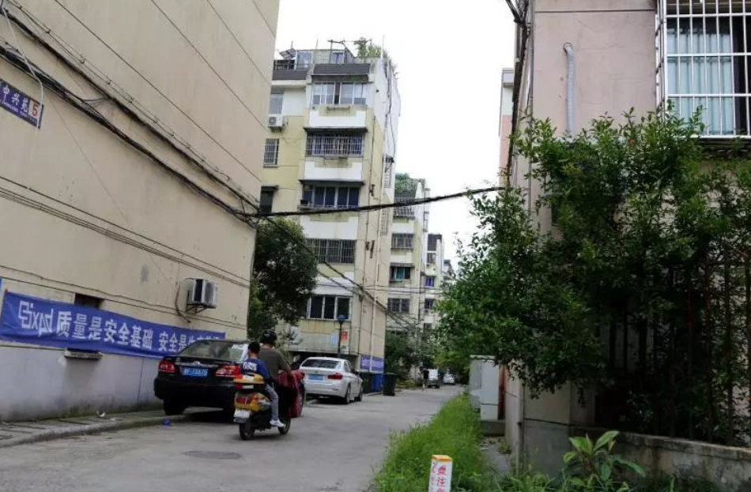 |  | 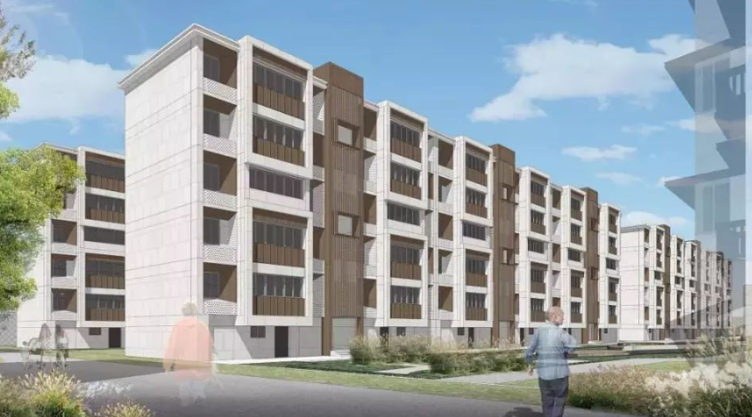
数据来源：互联网，中达证券研究 |  | 数据来源：互联网，中达证券研究

房企参与老旧小区改造的模式二：参与BOT项目获取运营收入。2015年，广州荔湾区政府公开招标，通过BOT方式引入社会资本进行对老城区的微改造，由企业进行改造、建设及运营，15年运营期满后交回政府。万科中标永庆坊项目后，于2015年12月启动改造，2016年9月完成改造，永庆坊逐渐成为新一代网红打卡点，万科可通过运营取得收入。
图 3：永庆片区改造前严重损害房屋较多 |  | 图 4：万科保留原有建筑风貌进行微改造
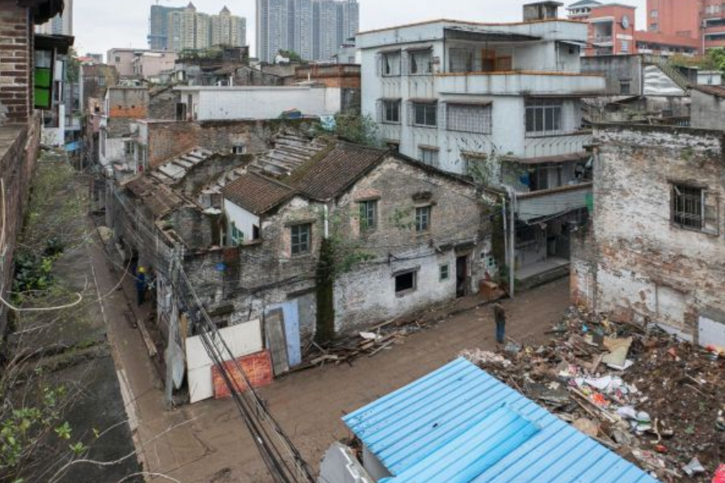 |  | 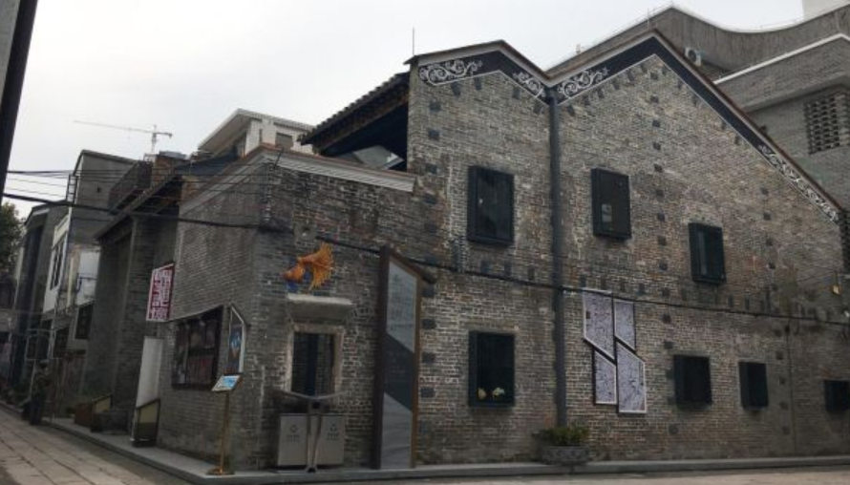
数据来源：广东省自然资源厅，中达证券研究 |  | 数据来源：广东省自然资源厅，中达证券研究

房企参与老旧小区改造的优势：建筑设计及产品质量优秀，能够提供部分资金并降低改造成本。老旧小区缺乏配套基础设施，原因之一在于社区建筑设计不完善，房企在设计能力及产品质量方面有独特优势。老旧小区改造推进过程中的最大痛点之一为资金来源，目前老旧小区改造的资金来源主要为中央财政、地方财政、社会资金及居民自筹，其中以财政补贴及居民自筹资金为主。近期，住建部多次提出吸引社会资金参与老旧小区改造，2019年7月提出将积极创新城镇老旧小区改造投融资机制，吸引社会力量参与；2020年4月提出鼓励房地产开发企业参与老旧小区改造。房地产企业能够提供部分资金助力老旧小区改造，同时，房企具备供应链优势和对上下游产业的议价能力，能够有效降低改造成本。
参与老旧小区改造将助力房企积累住宅更新经验、提升服务及运营能力，在存量住宅时代实现持续发展。对于快速周转的房企而言，参与老旧小区改造资金回收周期较长，因此在盈利方面，老旧小区改造远不如传统的住宅开发业务。然而，缺乏物业管理的老旧小区将对各大开发商的物业管理业务提供广阔的外拓机会，老旧小区的改造亦将对开发商的城市运营和资产管理能力提出更高要求。参与老旧小区改造或将使房企的服务及运营能力得到提升，助力房企在存量住宅时代的持续发展。

2.行业表现

2.1 地产开发行业表现
本周，朗诗地产、招商局置地、万科海外涨幅居前。SOHO中国、建发国际集团、银城国际控股年初至今涨幅居前。
图 5：朗诗地产、招商局置地、万科海外本周涨幅居前 |  | 图 6：SOHO中国、建发国际集团、银城国际控股年初至今涨幅居前
数据来源：Wind，中达证券研究 |  | 数据来源：Wind，中达证券研究

图 7：富力地产、首创置业、万科企业本周换手率居前
数据来源：Wind，中达证券研究

2.2物业管理行业表现
本周，蓝光嘉宝服务、鑫苑服务、宝龙商业涨幅居前。永升生活服务、滨江服务、中海物业年初至今涨幅居前。

图 8：蓝光嘉宝服务、鑫苑服务、宝龙商业本周涨幅居前 |  | 图 9：永升生活服务、滨江服务、中海物业年初至今涨幅居前
数据来源：Wind，中达证券研究 |  | 数据来源：Wind，中达证券研究

图 10：奥园健康、蓝光嘉宝服务、雅生活本周换手率居前
数据来源：Wind，中达证券研究

3.主要城市成交表现

3.1 新房成交数据
表 5: 主要城市交易量情况，上周新房成交环比回升
 | 过去7日 |  |  | 过去30日 |  |  | 本月截至 4-3 |  |  | 本年截至 4-3
城市 / 区域 | 平方米 | 环比 | 同比 | 千平 | 环比 | 同比 | 千平 | 环比 | 同比 | 千平 | 同比
北京 | 75,874 | 5% | -53% | 271 | 51% | -69% | 29 | 116% | -37% | 1,004 | -38%
上海 | 235,300 | 21% | -29% | 739 | 187% | -44% | 87 | 54% | -30% | 1,775 | -45%
广州 | 206,083 | 16% | -24% | 624 | 258% | -35% | 49 | 96% | -36% | 1,152 | -41%
深圳 | 68,391 | 12% | 10% | 332 | 183% | 9% | 41 | 56% | 27% | 736 | 2%
一线城市 | 585,649 | 16% | -29% | 1,966 | 170% | -43% | 205 | 70% | -26% | 4,666 | -38%
二线城市 | 1,853,214 | 6% | -17% | 6,964 | 172% | -25% | 866 | 35% | -10% | 17,608 | -27%
三线城市 | 2,032,759 | 8% | -14% | 7,460 | 267% | -25% | 841 | 31% | -24% | 15,941 | -36%
北京 | 75,874 | 5% | -53% | 271 | 51% | -69% | 29 | 116% | -37% | 1,004 | -38%
青岛 | 323,694 | 2% | 43% | 1,166 | 353% | 6% | 97 | 109% | -6% | 2,141 | -18%
东营 | 241,472 | 45% | 503% | 519 | 1789% | 284% | 85 | 792% | 172% | 651 | 111%
环渤海 | 641,041 | 16% | 49% | 1,956 | 322% | -7% | 211 | 204% | 16% | 3,796 | -16%
上海 | 235,300 | 21% | -29% | 739 | 187% | -44% | 87 | 54% | -30% | 1,775 | -45%
南京 | 252,908 | 46% | 38% | 710 | 75% | 5% | 177 | 77% | 88% | 1,665 | 10%
杭州 | 155,488 | 24% | 5% | 628 | 147% | 4% | 76 | -38% | 53% | 1,443 | -2%
苏州 | 190,866 | 52% | 4% | 667 | 68% | -12% | 121 | 26% | 30% | 1,721 | -11%
无锡 | 82,800 | -23% | -39% | 408 | 187% | -33% | 0 | - | - | 871 | -34%
扬州 | 24,008 | -39% | -18% | 179 | 507% | -1% | 24 | 11% | 12% | 402 | -27%
江阴 | 50,156 | 41% | -18% | 165 | 291% | -17% | 17 | 34% | -25% | 436 | -17%
温州 | 133,418 | 19% | -51% | 459 | 249% | -55% | 58 | 35% | -54% | 1,491 | -46%
金华 | 33,893 | 12% | -46% | 122 | 324% | -49% | 9 | 11% | -72% | 243 | -34%
常州 | 61,522 | 47% | -39% | 270 | 253% | -33% | 25 | -19% | -49% | 602 | -30%
淮安 | 86,933 | -6% | 56% | 321 | 160% | 1% | 50 | 56% | 66% | 822 | -34%
连云港 | 108,812 | 4% | 2% | 449 | 238% | -2% | 45 | 0% | -17% | 1,006 | -30%
绍兴 | 49,218 | -21% | -22% | 196 | 212% | -24% | 12 | 0% | -55% | 375 | -27%
泰州 | 24,299 | -7% | 6% | 103 | 950% | 28% | 13 | 35% | -7% | 167 | -15%
镇江 | 124,666 | 6% | -20% | 471 | 618% | -37% | 50 | 180% | 2% | 891 | -50%
淮南 | 42,547 | 25% | 27% | 153 | 311% | 16% | 28 | 227% | 39% | 279 | -40%
芜湖 | 43,946 | 31% | 89% | 169 | 260% | 36% | 23 | 10% | 96% | 300 | -5%
盐城 | 73,526 | -11% | 9% | 295 | 130% | -20% | 37 | -27% | 7% | 602 | -26%
舟山 | 43,134 | 67% | 11% | 106 | 256% | -7% | 15 | 112% | 30% | 205 | -13%
池州 | 25,522 | 53% | -30% | 72 | 57% | -33% | 14 | -7% | -29% | 174 | -38%
宁波 | 152,229 | 46% | -15% | 420 | 567% | -38% | 73 | 273% | 74% | 988 | -25%
长三角 | 1,995,191 | 18% | -13% | 7,101 | 183% | -24% | 955 | 31% | 3% | 16,456 | -29%
广州 | 206,083 | 16% | -24% | 624 | 258% | -35% | 49 | 96% | -36% | 1,152 | -41%
深圳 | 68,391 | 12% | 10% | 332 | 183% | 9% | 41 | 56% | 27% | 736 | 2%
福州 | 40,058 | -26% | -19% | 189 | 13% | -20% | 14 | -30% | -25% | 493 | -28%
东莞 | 101,694 | -4% | -6% | 326 | 379% | -27% | 35 | 153% | 12% | 690 | -26%
泉州 | 23,678 | -13% | -73% | 136 | 197% | -61% | 11 | 8% | -81% | 359 | -62%
莆田 | 51,729 | 79% | 95% | 147 | 110% | 38% | 11 | -17% | 23% | 309 | -26%
惠州 | 31,801 | -8% | -42% | 144 | 215% | -44% | 17 | 72% | -30% | 353 | -37%
韶关 | 27,360 | -47% | 38% | 186 | 343% | 68% | 11 | 73% | 15% | 307 | -6%
佛山 | 291,092 | 14% | -28% | 908 | 291% | -42% | 106 | 153% | -29% | 1,729 | -43%
江门 | 24,043 | 2% | 11% | 96 | 520% | 23% | 7 | 66% | -35% | 167 | 6%
肇庆 | 64,736 | 55% | 2% | 183 | 479% | 10% | 27 | 191% | -3% | 373 | 62%
湛江 | 0 | - | -100% | 0 | -100% | -100% | 0 | - | -100% | 274 | -19%
珠三角及南部其它城市 | 930,667 | 8% | -24% | 3,271 | 209% | -31% | 328 | 83% | -28% | 6,942 | -33%
长春 | 159,611 | -9% | -13% | 665 | 334% | -29% | 76 | 73% | -12% | 1,306 | -48%
吉林 | 0 | - | -100% | 0 | - | -100% | 0 | - | -100% | 0 | -100%
泰安 | 34,022 | 7% | -24% | 121 | 314% | -40% | 19 | 51% | -16% | 278 | -47%
北部 | 193,633 | -6% | -34% | 786 | 331% | -44% | 95 | 68% | -30% | 1,585 | -55%
武汉 | 34,245 | - | -92% | 34 | - | -98% | 26 | - | -88% | 1,383 | -63%
岳阳 | 34,690 | -15% | -36% | 136 | 347% | -23% | 12 | 102% | -53% | 310 | -25%
赣州 | 122,923 | -18% | 2% | 689 | 152% | 0% | 40 | -72% | -53% | 1,528 | -28%
中部 | 191,858 | 1% | -68% | 860 | 183% | -64% | 78 | -47% | -77% | 3,221 | -49%
成都 | 224,890 | -36% | -35% | 1,511 | 129% | -9% | 144 | -22% | -32% | 3,991 | -18%
南宁 | 294,341 | 5% | 16% | 905 | 521% | -10% | 102 | 146% | 5% | 2,223 | -39%
西部 | 519,231 | -18% | -13% | 2,416 | 200% | -10% | 246 | 9% | -20% | 6,214 | -27%
总计 | 4,471,621 | 8% | -18% | 16,390 | 208% | -28% | 1,912 | 36% | -18% | 38,214 | -32%
上升城市数目 |  | 26 | 19 |  | 41 | 14 |  | 30 | 17 |  | 5
下降城市数目 |  | 15 | 23 |  | 0 | 28 |  | 10 | 24 |  | 38
数据来源：各地房管局，中达证券研究；注：数据截至2020/4/3

表 6: 主要城市新房库存与去化周期情况，去化周期环比下降

城市 | 可售面积(千平方米) | 环比 | 同比 | 去化周期(月) | 上期 | 环比 | 同比
北京 | 10,741 | 4% | 12% | 39.7 | 41.1 | -4% | 258%
上海 | 7,404 | 2% | -1% | 10.0 | 11.9 | -16% | 76%
广州 | 7,698 | 0% | -7% | 12.3 | 15.7 | -22% | 43%
深圳 | 2,578 | 0% | -21% | 7.8 | 8.1 | -5% | -27%
一线城市 |  | 1% | -4% | 17.4 | 19.2 | -11% | 88%
杭州 | 3,102 | -2% | 21% | 4.9 | 4.9 | 2% | 17%
南京 | 5,756 | -5% | 67% | 8.1 | 9.7 | -17% | 59%
苏州 | 5,609 | 3% | -5% | 8.4 | 8.3 | 1% | 8%
福州 | 4,761 | 9% | 55% | 25.3 | 20.6 | 22% | 93%
江阴 | 4,039 | 1% | -10% | 24.5 | 27.5 | -11% | 8%
温州 | 10,338 | -1% | 8% | 22.5 | 25.4 | -11% | 140%
泉州 | 7,011 | 0% | 8% | 51.7 | 52.1 | -1% | 176%
宁波 | 2,602 | -4% | -16% | 6.2 | 8.5 | -27% | 35%
东营 | 1,620 | -2% | 19% | 3.1 | 5.6 | -44% | -69%
平均 |  | 0.4% | 10% | 17.3 | 18.4 | -10% | 63%
数据来源：各地房管局，中达证券研究；注：数据截至2020/4/3

3.2二手房成交及价格数据
表 7:主要城市二手房成交量情况，深圳本年至今涨幅较大

 | 过去7日 |  |  | 过去30日 |  |  | 本月至今 |  |  | 本年至今
城市 | 平方米 | 环比 | 同比 | 千平 | 环比 | 同比 | 千平 | 环比 | 同比 | 千平 | 同比
北京 | 203,265 | 8% | -38% | 750 | 94% | -47% | 109 | 70% | -31% | 1,906 | -33%
深圳 | 130,802 | -22% | 15% | 689 | 225% | 66% | 79 | 13% | 18% | 1,545 | 66%
杭州 | 124,137 | 9% | 33% | 379 | 609% | -16% | 54 | 90% | 23% | 697 | -27%
南京 | 175,829 | -4% | 9% | 776 | 419% | 54% | 105 | 33% | -8% | 1,496 | 24%
成都 | 85,569 | -4% | -68% | 317 | 283% | -72% | 57 | 79% | -62% | 996 | -58%
青岛 | 85,947 | 3% | -7% | 331 | 208% | -19% | 47 | 59% | -12% | 763 | -9%
无锡 | 122,522 | 6% | 16% | 448 | 626% | 2% | 70 | 118% | 10% | 835 | -10%
苏州 | 104,192 | -4% | -56% | 480 | 207% | -32% | 64 | 18% | -60% | 1,124 | -44%
厦门 | 47,982 | -8% | -59% | 217 | 146% | -50% | 29 | 34% | -53% | 554 | -41%
扬州 | 27,553 | 18% | 63% | 81 | 1204% | -16% | 16 | 221% | 107% | 149 | -33%
岳阳 | 8,701 | 2% | -42% | 32 | 231% | -53% | 6 | 103% | -39% | 86 | -44%
南宁 | 39,355 | -2% | -35% | 218 | 2728% | 2% | 14 | 318% | -41% | 406 | -34%
佛山 | 67,517 | 1% | -48% | 292 | 148% | -48% | 37 | 27% | -53% | 773 | -47%
金华 | 25,596 | -15% | -32% | 110 | 266% | -21% | 15 | 59% | -37% | 272 | 15%
江门 | 14,375 | 8% | -40% | 59 | 85% | -33% | 8 | 0% | -41% | 104 | -53%
总计 | 1,263,344 | -2% | -30% | 5,177 | 245% | -27% | 710 | 52% | -31% | 11,707 | -27%
上升城市数目 |  | 8 | 5 |  | 15 | 4 |  | 15 | 4 |  | 3
下降城市数目 |  | 7 | 10 |  | 0 | 11 |  | 0 | 11 |  | 12
数据来源：各地房管局，中达证券研究；注：数据截至2020/4/3

图 11：二手房挂牌出售价格指数近期稳中微升
数据来源：Wind，中达证券研究；注：截至2020/3/29

图 12：一线城市二手房价格指数近期保持稳定 |  | 图 13：二线城市二手房价格指数保持稳定
数据来源：Wind，中达证券研究；注：截至2020/3/29 |  | 数据来源：Wind，中达证券研究；注：截至2020/3/29

图 14：三线城市二手房价格指数近期保持稳定 |  | 图 15：四线城市二手房价格指数缓慢上涨
数据来源：Wind，中达证券研究；注：截至2020/3/29 |  | 数据来源：Wind，中达证券研究；注：截至2020/3/29

4.重要政策及动态

4.1本周重要行业政策与新闻
表 8：本周要闻：央行以利率招标方式开展500亿元7天期逆回购操作，中标利率从2.4%降至2.2%；央行自4月7日起将金融机构在央行超额存款准备金利率从0.72%下调至0.35%；同时对农村信用社、农村商业银行、农村合作银行、村镇银行和仅在省级行政区域内经营的城市商业银行定向下调存款准备金率1%，将于4月15日和5月15日分两次每次下调0.5%
日期 | 对象 | 简述
2020-03-30 | 央行 | 以利率招标方式开展500亿元7天期逆回购操作，中标利率从2.4%降至2.2%。
2020-03-30 | 珠海 | 3月19日起至疫情防控期结束后3个月内，房地产开发项目城市基础设施配套费可延期3个月缴纳。
2020-03-30 | 贵阳 | 严禁房地产开发企业、房地产中介机构违规提供购房首付融资。
2020-03-30 | 成渝 | 初步建立跨区域转移接续和互认互贷机制，职工在成渝地区间转移住房公积金的，由“两地跑”变为“一地办”。
2020-03-30 | 柳州 | 在继续加强房价调控的同时，降低开发、预售条件，同时购房首付比例下调为首套房20%、二套房30%。
2020-04-01 | 黑龙江 | 增加异地公积金贷款及贷款审核和发放时限等新规。
2020-04-01 | 嘉兴 | 购买新建商品房、二手房贷款期限最长为30年，房龄加贷款年限不超过50年且不超过该住房土地使用年限等。
2020-04-02 | 岳阳 | 从金融支持、税款和土地出让款及报建费缴纳、预售许可和预售款拨付等方面，支持楼市平稳健康发展。
2020-04-02 | 贵阳 | 将针对房地产市场中出现的首付分期、返现等过度营销方式做出更为严格的监管，违法违规行为将受到严厉处罚。
2020-04-03 | 央行 | 自4月7日起将金融机构在央行超额存款准备金利率从0.72%下调至0.35%；同时对农村信用社、农村商业银行、农村合作银行、村镇银行和仅在省级行政区域内经营的城市商业银行定向下调存款准备金率1%，将于4月15日和5月15日分两次每次下调0.5%。
2020-04-03 | 财政部 | 今年专项债明确不得用于土地收储和房地产相关的项目，但将老旧小区改造纳入专项债的支持范围。
2020-04-03 | 北京 | 明确新申请办理预售许可的商品住房项目，一个施工证范围内的可售住宅部分，从原有只能办理一次预售许可，调整为可办理两次，同时明确了最低规模不得小于栋，不得分层、分单元申请预售许可。
数据来源：Wind，互联网，中达证券研究

4.2 本周公布重点公司2019年度业绩
表 9：本周公布重点公司2019年度业绩：中国恒大2019年实现营业收入4789.6亿元（+2.4%），核心净利润408.2亿元（-47.9%）；世茂房地产2019年实现营业收入1118.7亿元（+30.4%），核心净利润104.8亿元（+22.6%）
数据来源：Wind，公司公告，中达证券研究

4.3 本周公布重点公司3月销售情况
表 10：本周公布重点公司3月销售情况：中国恒大2020年前3月累计销售金额1473.7亿元（+23.2%）；万科2020年前3月累计销售金额1378.8亿元（-7.7%）
数据来源：公司公告，中达证券研究；注：碧桂园、富力地产为权益口径

4.4本周重点公司新闻及公告
表 11：本周公司动态：碧桂园发行5年期34亿元4.2%公司债券；阳光城获证监会批准向合格投资者公开发行面值总额不超过80亿元公司债券
日期 | 对象 | 简述
2020-03-30 | 融信中国 | 回购总计6600万美元优先票据，分别为100万美元2020年7月优先票据、4000万美元2021年8月优先票据、1200万美元2022年3月优先票据、500万美元2023年1月优先票据和800万美元2023年6月优先票据。
2020-03-30 | 龙湖集团 | 主要股东Charm Talent International Limited于3月26日至3月30日间增持公司股份300万股，占公司总股本的约0.05%，增持后其持股比例变动至43.94%。
2020-03-30 | 碧桂园 | 按照2017年5月18日采纳的购股权计划，向公司执行董事莫斌先生提出授予约1858.7万份购股权，占公司总股本约0.09%。
2020-03-30 | 中南建设 | 收到交易商协会接受发行总额不超过30亿元超短期融资券、发行总额不超过42亿中期票据注册申请的通知。
2020-03-31 | 保利地产 | 2020年公司债券（第一期）品种一最终利率确定为3.00%，品种二未发行。
2020-03-31 | 万科A | 事业合伙人深圳盈安财务顾问企业（有限合伙）以约16.3亿元购入约0.7亿股公司股票，占公司总股本约 0.6%。
2020-03-31 | 时代中国控股 | 成功发行25亿元境内公司债券，其中包括7年期6.3%公司债券和5年期5.1%公司债券。
2020-03-31 | 招商蛇口 | 发行10亿元2.20%超短期融资券和12.5亿元2.20%超短期融资券，期限分别为143天和150天。
2020-03-31 | 世茂股份 | 公司第三大股东上海世茂投资管理有限公司累计增持约1.1亿股，占公司总股本约3.03%，总持股比例达到公司总股本约8.67%。
2020-03-31 | 蓝光发展 | 2020年一季度，公司2018年股票期权激励计划行权并完成股份过户登记365万股，占可行权股票期权总量的6.48%。
2020-04-01 | 华侨城A | 公司支付约1.8亿元购回约2869.5万股，占公司总股本约0.35%，成交价为6.38~6.50元/股。
2020-04-01 | 上海临港 | 发行10亿元1.95%超短期融资券，期限为120天。
2020-04-02 | 碧桂园 | 成功发行5年期34亿元4.2%公司债券。
2020-04-02 | 中南建设 | 2020年3月，公司于南通、常州、温州、商丘获得房地产项目共7个。
2020-04-02 | 万科A | 2020年3月，公司于包头、乌鲁木齐、郑州、兰州获得房地产项目共4个。
2020-04-02 | 阳光城 | 获证监会批准向合格投资者公开发行面值总额不超过80亿元公司债券。
2020-04-02 | 荣盛发展 | 2020年3月，公司于青岛、廊坊、重庆、滁州、芜湖、石家庄获得房地产项目共8个。
2020-04-03 | 首开股份 | 拟发行规模不超过10亿元、期限不超过18个月的债权融资计划。
2020-04-03 | 金地集团 | 发行3年期15亿元3.05%和5年期5亿元3.55%中期票据。
2020-04-03 | 蓝光发展 | 10.65亿办公物业类REITs资产支持专项计划获上交所无异议函。
2020-04-03 | 华夏幸福 | 2020年3月，公司下属公司在河北廊坊、安徽六安获得3宗土地使用权，合计面积约16.5万平方米，合计成交金额约15.2亿元。
数据来源：Wind，公司公告，中达证券研究

风险提示：
1.行业调控及融资政策或存在一定不确定性，影响上市公司销售业绩；
2.宏观经济波动可能对行业内企业经营造成一定影响；
3.疫情控制具有不确定性。

分析师声明
申思聪，主要负责撰写本研究报告全部或部分内容的分析师，在此声明：
（1）本研究报告所表述的任何观点均精准地反映了该分析师个人对标的公司及其股票的看法；
（2）该分析师所得报酬的任何组成部分无论在过去、现在及将来均不会直接或间接地与研究报告所表述的具体建议或观点或我司投资银行部相联系；
（3）该分析师未直接或间接地受我司投资银行部授意或向我司投资银行部报告；
（4）标的公司不处于证监会操守准则16.5(g)定义的安静期内；
（5）该分析师未于本研究报告涉及的上市公司任高级职员；
（6）该分析师及/或其助理与本研究报告涉及的上市公司无利益关系。

评级说明
报告中涉及的评级以报告发布后12个月内市场表现为比较标准，A股市场以沪深300指数为基准，港股市场以恒生指数为基准。
1）股票评级：
买入——相对同期相关证券市场代表性指数涨幅20%以上；
增持——相对同期相关证券市场代表性指数涨幅介于5%～20%之间；
持有——相对同期相关证券市场代表性指数涨幅介于-10%～5%之间；
卖出——相对同期相关证券市场代表性指数跌幅10%以上。
2）行业评级：
强于大市——相对同期相关证券市场代表性指数涨幅10%以上；
中性——相对同期相关证券市场代表性指数涨幅介于-10%～10%之间；
弱于大市——相对同期相关证券市场代表性指数跌幅10%以上。

免责声明
中达证券投资有限公司与本报告所涵盖的公司或有业务往来。因此，投资者应该意识到公司可能存在利益冲突，这可能会影响报告的客观性。投资者在做出投资决策时，应仅将本报告视为参考因素之一。
本研究报告所提供的任何资料仅供参考，并不考虑任何特定接受者的投资目标、财务状况或风险承受能力，也不构成任何招标或买卖任何证券或任何其他金融工具的要约。本报告并未经香港证监会审核。投资有风险，在签订任何投资合同之前，个人应在必要时做出判断或寻求专业意见。
本报告所载资料来自中达证券投资有限公司认为可靠的来源，但在本报告所载材料的准确性、完整性或可靠性方面，中达证券投资有限公司不提供任何明示或暗示的表述或保证。所有与价格相关的信息均为指导性信息，本报告中提到的投资价值和来自这些信息的收入可能会波动。本报告所载资料随时可能有所改变，中达证券投资有限公司不承诺就该等更改发出通知。
过往业绩不能代表未来表现，未来回报不可保证，并可能发生本金的损失。中达证券投资有限公司及其附属公司、高级职员、董事和雇员可能不时买卖本报告中提到的证券、认股权证、期货、期权、衍生产品或其他金融工具。
在任何情况下，本报告中的信息或意见均不构成对任何人的投资建议。中达证券投资有限公司或中达证券投资有限公司的任何其他成员在任何情况下均不对依赖本报告内容发生的任何第三方的作为或不作为造成的任何直接、间接、后果或附带损失承担责任。
本报告不会发送或打算发送给任何处于此种发送、公布、提供或使用将违反任何法律、条例、规则或其他登记或执照要求的任何地方、国家或其他管辖范围内的个人或实体使用。
本报告在香港只向专业投资者（定义见《证券及期货条例》（香港法律第571章）及在香港颁布的任何法规）以及不违反香港证券法的情况下分发。
未经中达证券投资有限公司事先书面授权，任何人不得为任何目的复制、发送或出版本报告。中达证券保留所有权利。

